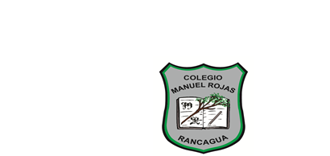

MIERCOLES 18. CLASE 1.

OA: REPRESENTAR GRAFICAMENTE ALGUNOS TRAZOS, SIGNOS UTILIZANDO DIFERENTES RECURSOS (8).